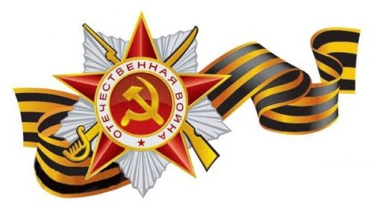
Викторина «День Победы»

Цели и задачи:
- формирование личностного отношения к исторической памяти своей Родины;
- развитие чувства патриотизма;
- развитие словарного запаса;
- воспитание познавательного интереса к изучению истории.

I. Какого числа в нашей стране отмечается День Победы?
II. Как называется война, победу в которой мы празднуем?
III. Кто напал на нашу страну?
IV. Как мы называем людей, прошедших Великую Отечественную войну?
V. В войне участвовали военные различных профессий. Назовите эти профессии
VI. А знаете ли вы, где воевали солдаты:
моряки – на флоте;
летчики –
пехотинцы –
VII. Отгадайте загадки:
Подрасту я вслед за братом
Тоже буду я солдатом,
Буду помогать ему
Охранять свою …(страну).

Брат сказал: «Не торопись!
Лучше в школе ты учись!
Будешь ты отличником –
Станешь …(пограничником).

Моряком ты можешь стать,
Чтоб границу охранять
И служить не на земле,
А на военном …(корабле).

Самолет парит, как птица.
Там – воздушная граница.
На посту и днем, и ночью
Наш солдат – военный …(летчик).

Снова в бой машина мчится,
Режут землю гусеницы,
Та машина в поле чистом
Управляется …(танкистом).

Любой профессии военной
Учиться нужно непременно,
Чтоб быть опорой для страны,
Чтоб в мире не было …(войны).



